Лабораторная работа
«Фотоэлектрические преобразователи - Фотодатчики»

Фотопреобразователем (фотодатчиком, фотоэлементом) называется электронный прибор, который преобразует энергию фотонов в электрическую энергию. Фотодатчики могу регистрировать и преобразовывать как видимое излучение, так и невидимое (инфракрасное, ультрафиолетовое).

Основные понятия

Свет — электромагнитное излучение, испускаемое нагретым или находящимся в возбужденном состоянии веществом в диапазоне частот, воспринимаемых человеческим глазом (380—780 нм, от фиолетового до красного).
Свет может рассматриваться и как электромагнитная волна, и как поток фотонов: частиц, обладающих определенной энергией и нулевой массой покоя.
Одной из характеристик света является его цвет, который определяется длиной волны. Физические величины, связанные со светом: яркость, освещённость, световой поток, световая отдача.
Понятие излучения связано, прежде всего, с переносом в пространстве некоего количества энергии - энергии излучения. Для оценки этой энергии был введен аналог понятия мощности - поток энергии.
Поток энергии - это величина, равная отношению энергии, переносимой излучением, к интервалу времени, за который эта энергия переноситься. Если обозначить это время как dt, а энергию, переносимую излучением, как dQ_{e}, то поток энергии Ф_{e} можно определить как:

$$Ф_{e}=\frac{{\text{dQ}}_{e}}{\text{dt}}$$

Свет представляет собой, как правило, сложное излучение, то есть совокупность (спектр) простых (монохроматических) излучений с определенной длиной волны. Для оценки вклада каждого монохроматического излучения в общий спектр, вводят еще одно понятие - спектральная плотность потока излучения (спектральная мощность излучения) Ф_{λ}. Эта величина есть функция длины волны и определяется как отношение потока энергии в бесконечно малом диапазоне около некоторого значения длины волны к этому диапазону.
Известно, что человеческий глаз воспринимает разное излучение по-разному. В зависимости от длины волны, излучение одинаковой мощности вызывает различную реакцию. Например, излучение с длиной волны 300 нм мы вообще не увидим, а излучение той же мощности, но с длиной волны 555 нм будет видно лучше, чем любое другое. Чтобы учесть все эти особенности Международной комиссией по освещению (МКО) была введена функция V(λ) - относительная спектральная световая эффективность излучения для стандартного фотометрического наблюдателя МКО (для дневного зрения).
Функция эта не равна нулю во всем диапазоне видимого света, а максимум функции V(λ) приходится на длину волны 555 нм, которой соответствует наиболее сильная реакция среднестатистического глаза.
Для вычисления величины светового потока необходимо проинтегрировать в видимом диапазоне частот спектральную плотность потока излучения Φ_{λ}:

$$Ф=K_{m}\int_{\text{380}\text{нм}}^{\text{780}\text{нм}}{Ф_{λ}}⋅V(λ)dλ$$

где K_{m} - фотометрический эквивалент излучения (K_{m}=683 лм/Вт)

Для оценки излучения по его действию на глаз человека ввели новую систему - систему световых величин, основной единицей которой стал люмен.
Люмен (лм, lm) — единица измерения светового потока в системе СИ. Излучение с длиной волны 555 нм и потоком (мощностью) 1 Вт эквивалентно 683 люменам светового потока.
Один люмен равен световому потоку, испускаемому точечным изотропным источником, c силой света равной одной канделе, в телесный угол, величиной в один стерадиан (1 лм = 1 кд•ср). Полный световой поток, создаваемый изотропным источником, с силой света одна кандела, равен 4π люменам.
Важным понятием является сила света. Сила света в заданном направлении - это отношение светового потока, распространяющегося равномерно в бесконечно малом телесном углу, к величине этого угла. Другими словами - это пространственная плотность светового потока.
Сила света по различным направлениям - это очень важная характеристика любого светильника и светового прибора: она показывает, каким образом прибор "светит" в пространство вокруг себя. Единица силы света – кандела (обозначение: кд, cd). Она является одной из основных единиц системы СИ и численно равна силе света светового потока, испускаемого в заданном направлении источником монохроматического излучения частотой 540·10¹² Гц мощностью 1/683 [Вт/стерадиан].
Ранее кандела определялась как сила света, излучаемого чёрным телом перпендикулярно поверхности площадью 1/60 см² при температуре плавления платины (2042,5 К). В современном определении коэффициент 1/683 выбран таким образом, чтобы новое определение соответствовало старому.
Выбранная частота соответствует зелёному цвету. Человеческий глаз обладает наибольшей чувствительностью в этой области спектра. Если излучение имеет другую частоту, то для достижения той же силы света требуется большая энергетическая интенсивность.
Сила света некоторых типичных источников:

- Свеча – 1 кд;
- Современная лампа накаливания (100 Вт) – 100 кд;
- Светодиод – 0,001 кд.

Светимость - плотность светового потока по поверхности излучателя, то есть отношение потока, излучаемого бесконечно малым участком излучателя, к площади этого участка.
Освещенность - плотность светового потока по освещаемой поверхности. Освещенность измеряется в люксах (лк). Один люкс - это освещенность, которую имеет поверхность площадью 1 м² с падающим на нее световым потоком в 1 люмен.
Освещённость прямо пропорциональна силе света источника света. При удалении его от освещаемой поверхности её освещённость уменьшается обратно пропорционально квадрату расстояния.
Когда лучи света падают наклонно к освещаемой поверхности, освещённость увеличивается пропорционально косинусу угла падения лучей.
Освещенность E находят по формуле:

$$E=\frac{I}{r^{2}}\text{cos}(i)$$

где I — сила света в канделах; r — расстояние до источника света; i — угол падения лучей света.
Освещённость определяют с помощью фотоэлектрического экспонометра.

Экспонометры делятся на:

- Оптические (сейчас практически не используются). Считывание времени выдержки или числа диафрагмы производится визуальным сравнением яркости соответствующих цифр с яркостью оптического клина переменной плотности. Основной недостаток — зависимость чувствительности глаза от общей окружающей освещённости, что может приводить к большим погрешностям.
- Фотоэлектронные. Поток света воспринимается электронным фотоэлементом, и необходимое значение считывается со шкалы по отклонению стрелки или с цифрового индикатора.

Полупроводники

Полупроводниками принято считать широкий класс веществ, чья электропроводность меньше чем у металлов (10⁶ - 10⁴ Ом⁻¹) , но больше чем у хороших диэлектриков (10⁻¹⁰ – 10⁻¹² Ом⁻¹). Различие между полупроводниками и диэлектриками является скорее количественным, чем качественным, диэлектрики тоже могут достигать при высоких температурах величин электропроводности, характерных для полупроводников.
В реальной практике термин «полупроводники» обычно применяют к веществам, у которых полупроводниковые свойства четко выражены уже при комнатных температурах (300К). Примеры таких веществ:
1. Элементы IV группы таблицы Менделеева кремний и германий - к настоящему времени наиболее полно изученные и широко применяющиеся в электронике. Атомы этих элементов имеют по 4 валентных электрона и образуют решетки типа алмаза с ковалентной связью атомов. Сам алмаз тоже обладает полупроводниковыми свойствами, однако при комнатной температуре его электропроводность очень мала.
2. Алмазоподобные полупроводники. К ним относятся соединения элементов III группы периодической системы с элементами V группы: GaAs, InSb, GaP, InP. Такие полупроводники называются полупроводниками типа A^{III} B^{V}.
Атомы III группы имеют 3 валентных электрона, а V группы - 5, так что среднее число валентных электронов, приходящееся на 1 атом, в этих соединениях равно 4 (как и у Ge и Si). Каждый атом образует 4 валентные связи с ближайшими соседями, в результате чего получается кристаллическая решётка, подобная решётке алмаза с той лишь разницей, что ближайшие соседи атома A^{III} - атомы B^{V} а соседи атома B^{V} - атомы A^{III}. За счёт частичного перераспределения электронов атомы A^{III} и B^{V} в такой структуре оказываются разноимённо заряженными. Поэтому связи в кристаллах A^{III} B^{V} не полностью ковалентные, а частично ионные. Однако ковалентная связь в них преобладает и определяет структуру, в результате чего эти кристаллы по многим свойствам являются ближайшими аналогами Ge и Si.
Соединения элементов II и VI групп периодической системы - A^{II}B^{VI} (ZnTe, ZnSe, CdTe, CdS и т.п.) также имеют в среднем 4 валентных электрона на 1 атом, но ионная связь у них более сильно выражена. У некоторых из них ковалентная связь преобладает над ионной, у других она слабее, но и те и другие обладают полупроводниковыми свойствами, хотя и не столь ярко выраженными, как в предыдущих группах.
3. Элементы VI и V групп и их аналоги. Элементы VI группы Te и Se как полупроводники были известны раньше, чем Ge и Si, причём Se широко использовался в выпрямителях электрического тока и фотоэлементах. Элементы V группы As, Sb и Bi - полуметаллы, по свойствам близкие к полупроводникам, а их ближайшие аналоги - соединения типа A^{IV} и B^{VI} (PbS, PbTe, SnTe, GeTe и т.п.), имеющие в среднем по 5 валентных электронов на атом, образуют одну из наиболее важных групп полупроводников, известную в первую очередь применением в качестве приёмников инфоракрасного излучения. Вообще среди соединений элементов VI группы (О, S, Se, Te) с элементами I-V групп очень много полупроводников. Большинство из них мало изучены.
4. Соединения элементов VI группы с переходными или редкоземельными металлами (Ti, V, Mn, Fe, Ni, Sm, Eu и т.п.). В этих полупроводниках преобладает ионная связь. Большинство из них обладает той или иной формой магнитного упорядочения (ферромагнетики или антиферромагнетики). Сочетание полупроводниковых и магнитных свойств и их взаимное влияние интересно как с теоретической точки зрения, так и для многих практических применений.
5. Органические полупроводники. Многие органические соединения также обладают полупроводниковыми свойствами. Их электропроводность, как правило, мала (10⁻¹⁰ Ом⁻¹) и сильно возрастает под действием света. Однако некоторые органические полупроводники (кристаллы и полимеры на основе соединений тетрацианхинодиметана TCNQ, комплексы на основе фталоцианина, перилена, виолантрена и др.) имеют при комнатной температуре электропроводность, сравнимую с проводимостью хороших неорганических П.

Электроны и дырки в полупроводниках

Так как в твёрдом теле атомы или ионы сближены на расстояние, сравнимое с размерами самого атома, то в нём происходят переходы валентных электронов от одного атома к другому. Такой электронный обмен может привести к образованию ковалентной связи. Это происходит в случае, когда электронные оболочки соседних атомов сильно перекрываются и переходы электронов между атомами происходят достаточно часто.
Эта картина полностью применима к такому типичному полупроводнику, как германий (Ge). Все атомы германия нейтральны и связаны друг с другом ковалентной связью. Однако электронный обмен между атомами не приводит непосредственно к электропроводности, поскольку в целом распределение электронной плотности жестко фиксировано: по 2 электрона на связь между каждой парой атомов - ближайших соседей. Чтобы создать проводимость в таком кристалле, необходимо разорвать хотя бы одну из связей (нагрев, поглощение фотона и т.д.), то есть, удалив с неё электрон, перенести его в какую-либо другую ячейку кристалла, где все связи заполнены и этот электрон будет лишним. Такой электрон в дальнейшем свободно может переходить из ячейки в ячейку, так как все они для него эквивалентны, и, являясь всюду лишним, он переносит с собой избыточный отрицательный заряд, то есть становится электроном проводимости.
Разорванная же связь становится блуждающей по кристаллу дыркой, поскольку в условиях сильного обмена электрон одной из соседних связей быстро занимает место ушедшего, оставляя разорванной ту связь, откуда он ушёл. Недостаток электрона на одной из связей означает наличие у атома (или пары атомов) единичного положительного заряда, который, таким образом, переносится вместе с дыркой.
В случае ионной связи перекрытие электронных оболочек меньше, электронные переходы менее часты. При разрыве связи также образуются электрон проводимости и дырка - лишний электрон в одной из ячеек кристалла и некомпенсированный положительный заряд в другой ячейке. Оба они могут перемещаться по кристаллу, переходя из одной ячейки в другую.
Наличие двух разноимённо заряженных типов носителей тока - электронов и дырок является общим свойством полупроводников и диэлектриков. В идеальных кристаллах эти носители появляются всегда парами - возбуждение одного из связанных электронов и превращение его в электрон проводимости неизбежно вызывает появление дырки, так что концентрации обоих типов носителей равны. Это не означает, что вклад их в электропроводность одинаков, так как скорость перехода из ячейки в ячейку (подвижность) у электронов и дырок может быть различной. В реальных кристаллах, содержащих примеси и дефекты структуры, равенство концентраций электронов и дырок может нарушаться, так что электропроводность в таком случае будет осуществляется практически только одним типом носителей.

Зонная структура полупроводнков

Сближение атомов в твердом теле на расстояние порядка размеров самих атомов приводит к тому, что внешние (валентные) электроны теряют связь с определённым атомом — они движутся по всему объему кристалла, вследствие чего дискретные атомные уровни энергии расширяются в полосы (энергетические зоны). Зоны разрешенных энергий могут быть отделены друг от друга зонами запрещенных энергий, но могут и перекрываться. Глубинные атомные уровни расширяются незначительно, уровни, соответствующие внешним оболочкам атома, расширяются настолько, что соответствующие энергетические зоны обычно перекрываются. Индивидуальность зон, однако, сохраняется: состояния электронов с одной и той же энергией, но принадлежащие разным зонам, различны.
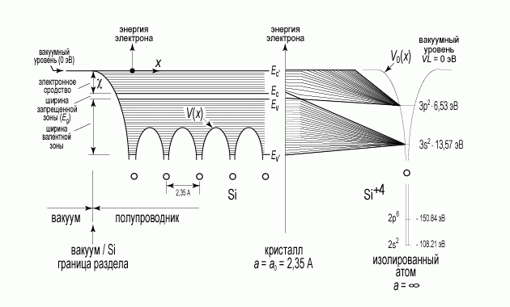
Рис.1. Расщепление энергетических уровней в кремнии

В соответствии с принципом Паули в каждом энергетическом состоянии может находиться не более двух электронов. Поэтому в каждой энергетической зоне кристалла может поместиться не более 2N электронов, где N — число уровней в зоне, равное числу элементарных ячеек кристалла. При Т = 0 К все электроны занимают наиболее низкие энергетические состояния.
Существование с различными электрическими свойствами связано с характером заполнения электронами энергетических зон. Если все зоны либо полностью заполнены электронами, либо пусты, то такие вещества не проводят электрического тока, то есть являются диэлектриками (рис. 2, а). Тела, имеющие зоны, частично заполненные электронами, — проводники электрического тока — металлы (рис. 2, б).
Полупроводники представляют собой диэлектрики (нет частично заполненных зон при Т=0 К) со сравнительно малой шириной запрещенной зоны между последней заполненной (валентной) зоной и первой свободной — зоной проводимости, (рис. 2, в). Наличие дефектов и примесей в кристалле приводит к возникновению дополнительных (примесных) энергетических уровней, располагающихся в запрещенной зоне. У полупроводников эти уровни часто расположены очень близко либо от валентной зоны (рис. 2, д), либо от зоны проводимости (рис. 2, г).
Вещества с аномально малым перекрытием валентной зоны и зоны проводимости называется полуметаллами (например, у Bi ширина перекрытия ~ 10⁻⁵ ширины зоны).
Существуют бесщелевые полупроводники, у которых зона проводимости примыкает к валентной (например, сплавы Bi — Sb, Hg — Те с определённым соотношением компонент).

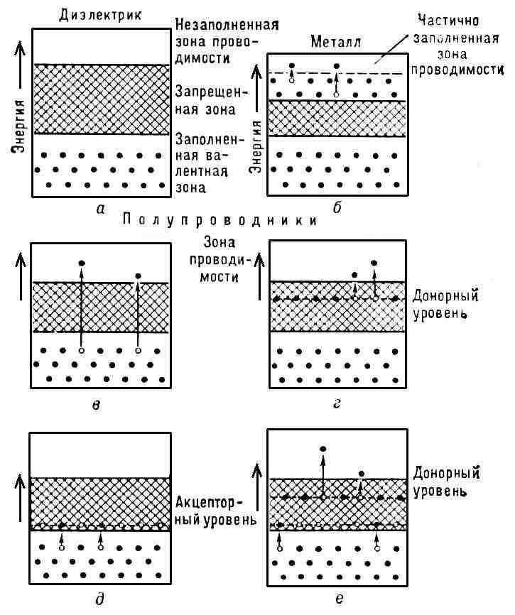

Рис.2. Зонные диаграммы

Возбуждение электронной системы кристалла заключается в приобретении электроном энергии, благодаря чему он оказывается в зоне проводимости, где в основном состоянии электрона не было. Одновременно возникает свободное место (дырка) в валентной зоне, занятой электронами в основном состоянии. Так как электрон и дырка движутся независимо, то их следует считать различными квазичастицами. Другими словами, возбуждение электронной системы заключается в рождении пары квазичастиц — электрона проводимости и дырки.
При Т > 0 К тепловое движение выбрасывает часть электронов из валентной зоны в зону проводимости (т. е. разрушает часть химических связей).
Носители тока в полупроводниках сосредоточены, как правило, в довольно узких областях энергий: электроны - вблизи нижнего края (дна) зоны проводимости E_{c}, на энергетических расстояниях ~kT от неё, дырки - в области такой же ширины вблизи верхнего края (потолка) валентной зоны E_{v}.

Примеси в полупроводниках. p- и n-типы полупроводников

Электропроводность полупроводника может быть обусловлена как электронами собственных атомов данного вещества (собственная проводимость), так и электронами примесных атомов (примесная проводимость). Наряду с примесями источниками носителей тока могут быть и различные дефекты структуры, например вакансии, междоузельные атомы, а также недостаток или избыток атомов одного из компонентов в полупроводниковых соединениях (отклонения от стехиометрического состава), например недостаток Ni в NiO или S в PbS.
Примеси делятся на донорные и акцепторные. Доноры отдают в объём полупроводника избыточные электроны и создают таким образом электронную проводимость (n-типа). Акцепторы захватывают валентные электроны вещества, в которое они внедрены, в результате чего создаются дырки и возникает дырочная проводимость (р-типа).
Типичные примеры доноров - примесные атомы элементов V группы (Р, As, Sb) в Ge и Si. Внедряясь в кристаллическую решётку, такой атом замещает в одной из ячеек атом Ge. При этом 4 из 5 его валентных электронов образуют с соседними атомами Ge ковалентные связи, а 5-й электрон оказывается для данной решётки лишним, так как все связи уже насыщены. Не локализуясь ни в одной элементарной ячейке, он становится электроном проводимости. При этом примесный атом однократно положительно заряжен и притягивает электрон, что может привести к образованию связанного состояния электрона с примесным ионом. Однако эта связь очень слаба из-за того, что электростатическое притяжение электрона к примесному иону ослаблено большой поляризуемостью П., а размеры области вблизи примеси, в которой локализован электрон, в десятки раз превышают размер элементарной ячейки кристалла. Энергия ионизации примеси ~0,01 эВ в Ge и ~0,04 эВ в Si, даже при температуре 77 К большинство примесей ионизовано, то есть в полупроводнике имеются электроны проводимости с концентрацией, определяемой концентрацией донорных примесей.
Аналогично атомы элементов III группы (В, Al, Ga, In) - типичные акцепторы в Ge и Si. Захватывая один из валентных электронов Ge в дополнение к своим 3 валентным электронам, они образуют 4 ковалентные связи с ближайшими соседями - атомами Ge - и превращаются в отрицательно заряженные ионы. В месте захваченного электрона остаётся дырка, которая так же, как электрон вблизи донорного иона, может быть удержана в окрестности акцепторного иона кулоновским притяжением к нему, однако на большом расстоянии и с очень малой энергией связи. Поэтому при не очень низких температурах эти дырки свободны.
Рассмотренные примеры относятся к примесям замещения. Примером примесей внедрения в Ge и Si является Li. Из-за малости иона Li⁺ он, не нарушая существенно структуры решётки, располагается между атомами Ge (в междоузлии). Свой внешний валентный электрон, движущийся на существенно большем расстоянии, он притягивает очень слабо и легко отдаёт, являясь, таким образом, типичным донором. Во многих полупроводниках типа A^{IV}B^{VI} источники свободных дырок - вакансии атомов A^{IV}, а вакансии B^{VI} - источники электронов проводимости. Из сказанного ясно, что введение определённых примесей (легирование полупроводника) - эффективный метод получения полупроводников с различными требуемыми свойствами.

Равновесные концентрации носителей заряда в полупроводниках

При отсутствии внешних воздействий (освещения, электрического поля и т.п.) концентрации электронов и дырок в полупроводнике полностью определяются температурой, шириной его запрещенной зоны, эффективными массами носителей, концентрациями и пространственным распределением примесей и дефектов, а также энергиями связи электронов и дырок с ними. Это так называемые равновесные концентрации носителей.
С повышением температуры тепловое движение забрасывает в зону проводимости электроны с донорных атомов и из валентной зоны (для определённости имеется в виду проводимость n-типа). Однако если энергия ионизации донора E_{d} << E_{g} (что обычно и бывает), а температура не слишком высока, то первый из этих процессов оказывается доминирующим, несмотря на то, что число доноров во много раз меньше числа валентных электронов. У полупроводника появляется заметная примесная электронная проводимость, быстро растущая с ростом температуры.
Концентрация электронов в зоне проводимости при этом во много раз больше концентрации дырок в валентной зоне. В таких условиях электроны называются основными носителями, а дырки - неосновными (в полупроводнике р-типа наоборот: основные носители - дырки, неосновные - электроны). Рост концентрации свободных носителей с температурой продолжается до тех пор, пока все доноры не окажутся ионизованными, после чего концентрация в широком температурном интервале остаётся почти постоянной. Число же электронов, забрасываемых тепловым движением в зону проводимости из валентной зоны, продолжает экспоненциально нарастать и при некоторой температуре становится сравнимым с концентрацией примесных электронов, а потом и во много раз большим, то есть снова начинается быстрое возрастание с температурой суммарной концентрации свободных носителей.
Это область собственной проводимости полупроводника, когда концентрации электронов n и дырок р практически равны: n = p = n_{i}. Рост числа собственных носителей тока продолжается вплоть до самых высоких температур, и концентрация их может достигать при Т = 1000 К значений, лишь на 1-3 порядка меньших, чем концентрация электронов проводимости в хороших металлах. Температура, при которой происходит переход от примесной к собственной проводимости, зависит от соотношения между E_{d} и E_{g}, а также от концентраций N_{d} и N_{a}.
В Ge с примесью элементов V группы полная ионизация доноров происходит уже при температурах Т ~ 10 К, если N_{d} ~10¹³ см⁻³ и при Т = 30 К, если N_{d} ~ 10¹⁶ см⁻³, а переход к собственной проводимости при Т = 300 К для N_{d} ~ 10¹³ см⁻³ и при Т = 450 К для N_{d} ~ 10¹⁶ см⁻³.
Определение равновесных концентраций носителей заряда в полупроводнике основывается на распределении Ферми электронов по энергетическим состояниям (в зонах и на примесных уровнях). Вероятность f того, что состояние с энергией E занято электроном, выражается следующей формулой:

$$f(E,T)=\frac{1}{1+\text{exp}\left(\frac{E−F}{\text{kT}}\right)}$$

Здесь F - уровень Ферми - энергия, отделяющая уровни преимущественно заполненные (f > 1/2) от преимущественно незаполненных (f <1/2).

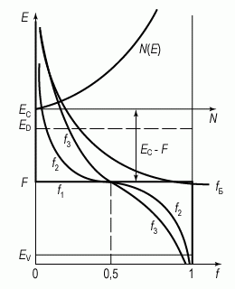

Рис.3. Распределение электронов по энергетическим состояниям

Если уровень Ферми лежит в запрещенной зоне на расстоянии > kT от дна зоны проводимости и от потолка валентной зоны, то в зоне проводимости f << 1, т. е. мало электронов, а в валентной зоне 1 - f << 1, т. е. мало дырок. В этом случае принято говорить, что электроны и дырки невырождены, в отличие от случая вырождения, когда уровень Ферми лежит внутри одной из разрешенных зон, например в зоне проводимости на расстоянии >> kT от её дна.

Неравновесные носители тока

Важной особенностью полупроводников, определяющей многие их применения, является возможность относительно легко изменять в них концентрации носителей по сравнению с их равновесными значениями, то есть вводить дополнительные, неравновесные (избыточные) электроны и дырки. Генерация избыточных носителей возникает под действием освещения, облучения потоком быстрых частиц, приложения сильного электрического поля и, наконец, инжекции через контакты с другим полупроводником или металлом.

Фотопроводимость полупроводников

Фотопроводимость полупроводников - увеличение электропроводности под действием света; как правило, обусловлена появлением дополнительных неравновесных носителей в результате поглощения электронами квантов света с энергией, превышающей энергию их связи. Различают собственную и примесную фотопроводимости. В первом случае фотон поглощается валентным электроном, что приводит к рождению пары электрон - дырка. Пары электрон - дырка могут создаваться и фотонами с энергией, несколько меньшей E_{g}, т.к. возможны процессы, в которых электрон, поглощая фотон, получает дополнительную энергию за счёт теплового движения (кристаллической решётки или от равновесного носителя тока). Под действием существенно более длинноволнового света фотопроводимость возникает только при наличии примесей, создающих локальные уровни в запрещенной зоне, и связана с переходом электрона либо с локального уровня в зону проводимости, либо из валентной зоны на локальный уровень примеси (рождение дырки).
Явление фотопроводимости позволяет за короткое время (порядка микро- и наносекунд) изменять электропроводность полупроводника в очень широких пределах, а также даёт возможность создавать высокие концентрации носителей тока, в которых из-за относительно большой E_{g} и отсутствия подходящих примесей не удаётся получить заметных равновесных концентраций носителей.
Использование фотопроводимости полупроводников с разными E_{g} и глубиной примесных уровней (Si, Te, InSb, PbS, CdS, РЬТе, Ge, легированный Zn или Au и т.д.) позволяет создавать высокочувствительные приёмники света для различных областей спектра от далёкой инфракрасной до видимой.

Токи в полупроводниках

Движение носителей заряда в полупроводнике обусловлено двумя механизмами – дрейфовым и диффузионным. Электрическое поле, в которое помещен полупроводник, вызывает направленное движение носителей - дрейф. Причиной же диффузии носителей заряда является наличие градиента концентрации свободных носителей.
Если в полупроводнике есть области повышенной и пониженной концентраций, то в нём возникает «перетекание» носителей, т.к. число частиц, уходящих из любой области в результате хаотического движения, пропорционально числу частиц, находящихся в ней, а число приходящих - пропорционально числу частиц в соседних с ней областях. Диффузионные потоки, выравнивающие концентрации, пропорциональны интенсивности теплового движения и перепаду концентраций и направлены в сторону её уменьшения.
С учетом сказанного плотность тока в полупроводниках в общем случае будет суммой четырех компонент:

$j=j_{\text{pE}}+j_{\text{pD}}+j_{\text{nE}}+j_{\text{nD}}$

Основным для круга вопросов, связанных с прохождением электрического тока в полупроводнике, является понятие подвижности носителей μ, определяемое как отношение средней скорости направленного их движения (скорости дрейфа), вызванного электрическим полем U_{E}, к напряжённости Е этого поля.
Подвижности разных типов носителей в одном и том же полупроводнике различны, а в анизотропных полупроводниках различны и подвижности каждого типа носителей для разных направлений поля. Дрейфовая скорость, возникающая в электрическом поле, добавляется к скорости теплового хаотического движения, не дающего вклада в ток. Тот факт, что при заданном поле носитель имеет постоянную дрейфовую скорость, а не ускоряется неограниченно, связан с наличием процессов торможения - рассеяния. В идеальном кристалле даже в отсутствие поля каждый носитель имел бы определённую и неизменную как по величине, так и по направлению скорость. Однако реальный кристалл содержит примеси и различные дефекты структуры, сталкиваясь с которыми носитель каждый раз меняет направление скорости - рассеивается, так что движение его становится хаотическим. Под действием поля носитель эффективно ускоряется только до момента очередного столкновения, а затем, рассеиваясь, теряет направленность своего движения и энергию, после чего ускорение в направлении поля Е начинается заново до следующего столкновения.

Контактные явления. p-n-переход

Контакты с металлом или с другим полупроводником обладают иногда выпрямляющими свойствами, т. е. значительно эффективнее пропускают ток в одном направлении, чем в обратном. Это происходит потому, что в приконтактной области изменяется концентрация или даже тип носителей заряда, т. е. образуется пространственный заряд, обеспечивающий контактную разность потенциалов, необходимую для выравнивания (в состоянии равновесия) уровней Ферми по обе стороны контакта.
В отличие от металлов, в полупроводниках эта область оказывается достаточно широкой, чтобы при малой концентрации носителей обеспечить нужный перепад потенциала. Если знак контактной разности потенциалов таков, что концентрация носителей в приконтактной области становится меньшей, чем в объёме полупроводника, то приконтактный слой определяет электросопротивление всей системы. Внешняя разность потенциалов дополнительно уменьшает число носителей в приконтактной области, если она добавляется к контактной разности потенциалов или, наоборот, увеличивает их концентрацию, если знак её противоположен. Таким образом, сопротивление контакта для токов в прямом и обратном направлениях оказывается существенно разным, что и обеспечивает выпрямляющие свойства контакта (барьер Шотки).
Такие контакты явились первыми полупроводниковыми приборами (выпрямители, детекторы), однако развитие полупроводниковой электроники началось лишь после того, как были созданы р-n-переходы - контакты областей полупроводника с разным типом проводимости внутри единого полупроводникового кристалла. Контактная разность потенциалов в этом случае близка к ширине запрещенной зоны, т.к. F в n-области лежит вблизи дна зоны проводимости E_{c}, а в р-области - вблизи валентной зоны E_{v}. Уменьшающая её внешняя разность потенциалов вызывает диффузионные потоки электронов в р-область и дырок в n-область (инжекцию неосновных носителей тока). В обратном направлении р-n-переход практически не пропускает ток, т.к. оба типа носителей оттягиваются от области перехода. В полупроводниках с большой длиной диффузии, таких, как Ge и Si, инжектированные одним р - n -переходом неравновесные носители могут достигать другого, близко расположенного р-n-перехода, и существенно определять ток через него. Ток через р-n-переход можно изменять, создавая вблизи него неравновесные носители каким-либо другим способом, например освещением. Первая из этих возможностей управления током р-n-перехода (инжекция) является физической основой действия транзистора, а вторая (фотоэдс) - солнечных батарей.
На рисунке 4 приведены зонные диаграммы, иллюстрирующие этапы формирования электронно-дырочного перехода.

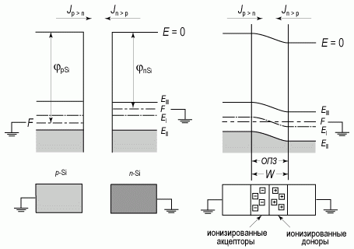

Рис.4. Схема образования p-n-перехода

Границу, где уровень Ферми пересекает середину запрещенной зоны, называют физическим p-n переходом.
Вольт-амперная характеристика p-n-перехода (диода) с приложенным внешним напряжением V_{g} будет иметь следующий вид:

$J=J_{S}(e^{{βV}_{g}}−1)$, (1)

где J_{s} – плотность тока насыщения, равная:

$$J_{S}=\frac{{\text{qL}}_{n}n_{p0}}{τ_{n}}+\frac{{\text{qL}}_{p}p_{n0}}{τ_{p}}$$
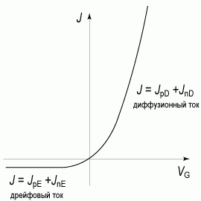

Рис.5. Вольтамперная характеристика p-n-перехода

Как следует из приведенного выше соотношения (1) и рис.5, вольтамперная характеристика идеального p-n перехода имеет ярко выраженный несимметричный вид. В области прямых напряжений ток p-n перехода диффузионный и экспоненциально возрастает с ростом приложенного напряжения. В области отрицательных напряжений ток p-n перехода - дрейфовый и не зависит от приложенного напряжения.

Типы фотодатчиков

Все фотодатчики по принципу действия можно разделите на две большие группы: тепловые и фотонные.
В свою очередь фотонные приемники подразделяют на фотодетекторы, основанные на:

- внешнем фотоэффекте (фотоэлектронные умножители и вакуумные фотоэлементы, электронно-оптические преобразователи);
- внутреннем фотоэффекте (фоторезисторы, фотодиоды, фототранзисторы, фототиристоры и т. п.).

Принцип действия тепловых фотоприемников основан на регистрации изменения свойств материала при изменении его температуры вследствие поглощения оптического излучения.
Инерционность тепловых приемников велика (> 10 мс), а чувствительность сравнительно низка. Поэтому в системах передачи информации они не используются. Тепловые приемники применяются там, где необходимо обеспечить постоянство спектральной чувствительности, а также в далекой ИК-области спектра.

Полупроводниковые фотодатчики

Фотоэлектрические полупроводниковые приборы предназначены для регистрации или преобразования электромагнитного излучения оптического диапазона частот. Среди этих приборов можно выделить такие, в которых излучение световой энергии действует на объем полупроводника, и приборы, в которых излучение действует на область вблизи p-n перехода.
При воздействии излучения на объем полупроводника возникают свободные носители и, следовательно, изменяется проводимость полупроводника. Прибор, в котором используется это явление, называется фоторезистором (фотосопротивлением).

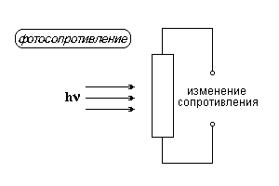
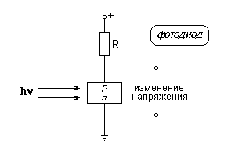
Рис.6. Фотосопротивление и фотодиод

При воздействии излучения на прибор с p-n переходом в нем также возникают носители, в связи с чем либо будет изменяться проводимость перехода, включенного в обратном направлении, либо будет происходить разделение носителей под действием диффузионного поля перехода и возникнет ЭДС. Примерами таких приборов являются фотодиоды. При необходимости усиления получаемого фототока используются фототранзисторы, которые имеют не менее двух электронно-дырочных переходов. Фотодиоды и фототранзисторы используют изменение проводимости p-n перехода (что вызывает изменение напряжения на этом переходе).
Фотоэлектрические полупроводниковые приборы с генерацией ЭДС при воздействии излучения на область p-n перехода, называются фотоэлементами. Фотоэлементы служат преобразователями световой энергии в электрическую. Некоторой разновидностью фотоэлементов являются солнечные элементы, предназначенные для преобразования солнечных лучей в электрическую энергию. Совокупность электрически соединенных фотоэлементов называется солнечной батареей.
В фотодиодах на основе p-n – переходов используется эффект разделения на границе электронно-дырочного перехода созданных оптическим излучением неосновных неравновесных носителей. Схематически фотодиод изображен на рис.7.

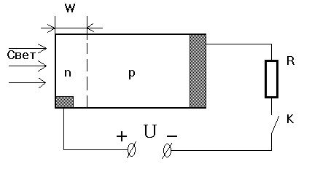
Рис.7. Схема включения фотодиода

ФотоЭДС на p-n переходе

Вольт-амперная характеристика для активного режима работы (приложено внешнее напряжение) имеет вид:

(2)

В отсутствии внешнего источника V_{g} = 0, напряжение фотоэлемента приложено к нагрузочному сопротивлению и обусловлено фототоком при освещении фотоэлемента. Рассмотрим два частных случая уравнения (2).

Разомкнутая цепь

При разомкнутой внешней цепи () ток через внешнюю цепь не протекает. В этом случае напряжение на выводах фотоэлемента будет максимальным и равным ЭДС фотоэлемента. Эту величину называют напряжением холостого хода V_{хх}. Из уравнения (2), при условии J = 0, получаем уравнение, позволяющее по известным значениям фототока J_{ф} и тока нагрузки J_{s} рассчитать напряжение холостого хода V_{хх}:

(3)

Напряжение V_{хх} (фотоЭДС) можно также определить непосредственно, подключая к выводам фотоэлемента вольтметр в отсутствие нагрузки. Внутреннее сопротивление вольтметра должно быть много больше сопротивления p-n перехода.

Режим с подключённой нагрузкой

В режиме короткого замыкания напряжение на выводах фотоэлемента V_{G} = 0. Тогда из уравнения (1) следует, что ток короткого замыкания J_{кз} во внешней цепи равен фототоку J_{Ф}:

(4)

Итак, в режиме короткого замыкания определяется величина фототока J_{Ф}.

Световая зависимость

Световая характеристика представляет собой зависимость величины фототока J_{Ф} от светового потока Ф, падающего на фотоэлемент. Сюда же относится и зависимость V_{XX} от величины светового потока. Количество электронно-дырочных пар, образующихся в фотоэлементе при освещении, пропорционально количеству фотонов, падающих на фотоэлемент. Поэтому фототок будет пропорционален величине светового потока:

(5)

где К – коэффициент пропорциональности, зависящий от параметров фотоэлемента. В фотодиодном режиме ток во внешней цепи пропорционален световому потоку и не зависит от напряжения V_{G}.

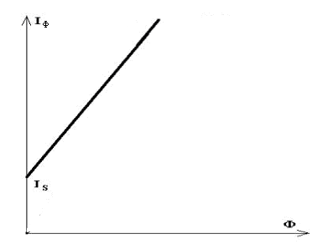

Рис. 8. Световая характеристика фотоэлемента.

Коэффициент пропорциональности К в уравнении (5) получил название интегральной чувствительности фотоэлемента.

Люксметр Ю116

Предназначен для измерения освещенности, создаваемой лампами накаливания и естественным светом, источники которого расположены произвольно относительно светоприемника люксметра.
Переносной фотоэлектрический люксметр общепромышленного назначения применяется для контроля освещенности в промышленности, в сельском хозяйстве, на транспорте и других отраслях народного хозяйства, а также для исследований, проводимых в научных, конструкторских и проектных организациях.

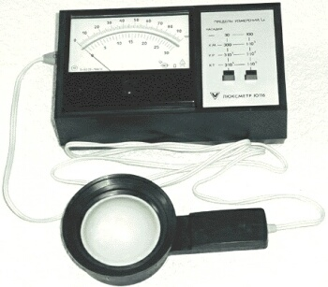

Технические данные прибора:

- Диапазон измерений люксметра от 0,1 до 100000 Lx
- Класс точности 10
- Шкалы прибора неравномерные, градуированы в люксах: одна шкала имеет 100 делений, вторая - 30 делений.
- Пределы допустимой погрешности в основном диапазоне измерений 5-30 и 20-100 Lx (без насадок) не должны превышать -/+10% от значения измеряемой освещенности.

Цель работы

1. Изучить работу фотопреобразователя
2. Определить зависимость фотоЭДС от освещенности для режимов с подключенной нагрузкой и разомкнутой цепи.

Порядок работы

1. Включить источник питания ТЕС23 и вольтметр.
2. Ручкой ФИНО на источнике питания установить максимальное отклонение стрелки люксметра.
3. Измерить освещенность в диапазоне 100 ÷ 0 с шагом 10 делений.
4. Для каждой точки освещенности измерить фотоЭДС при отключенном и включенном люксметре.
5. Вывести ручку ФИНО на 0. Выключить приборы.
6. Построить графики U_{ф} = f (L_{x}).
7. Учитывая, что I_{ф} ~ U_{ф} , а освещенность пропорциональна световому потоку, из зависимости U_{ф} = f (L_{x}) для случая замкнутой цепи рассчитать чувствительность фотодатчика в единицах [Вольт/Люкс].

